조선호텔앤리조트,
호국보훈의 달 맞아 국가유공자 대상 산림 치유 프로그램 진행

웨스틴 조선 부산, 그랜드 조선 부산 임직원 참여, 호국보훈의 달 맞아 감사와 존경의 마음 전해

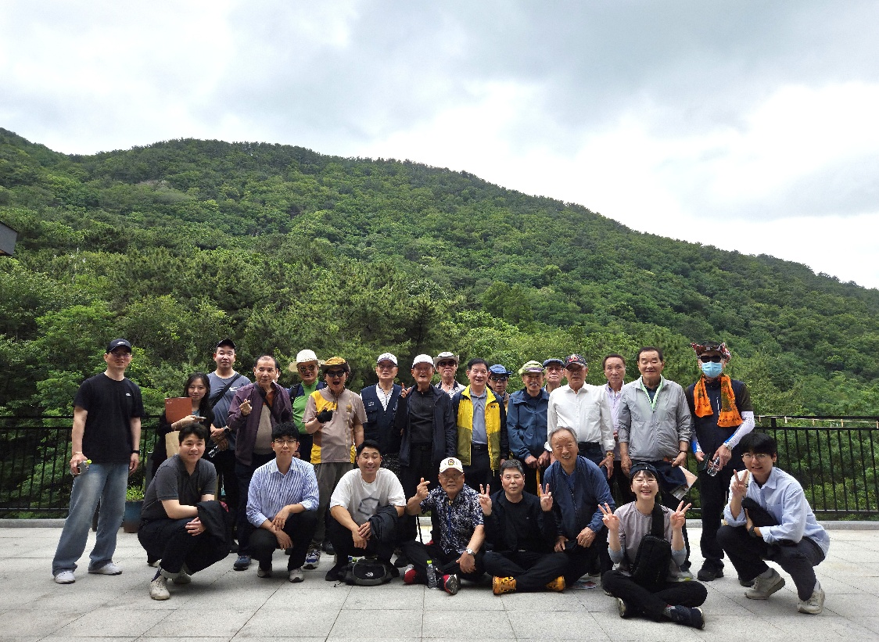
[사진캡션] 6월 25일(목), 웨스틴 조선 부산과 그랜드 조선 부산 임직원이 국가유공자와 함께 국립부산승학산치유의숲에서 산림 치유 프로그램 ‘히어로의 숲속 하루’를 진행했다.

조선호텔앤리조트의 부산 지역 임직원들이 호국보훈의 달을 맞아 국가유공자와 함께 하는 산림 치유 프로그램 ‘히어로의 숲속 하루’를 진행했다.

지난 6월 25일(목), 지난 해에 이어 두 번째로 진행된 이번 프로그램은 국가를 위해 헌신한 국가유공자들에 대한 감사와 존경의 마음을 전하고, 자연 속 치유 활동을 통해 심신 안정과 건강 증진을 지원하기 위해 마련됐다. 이번 행사에는 부산 지역 국가유공자 20명과 웨스틴 조선 부산, 그랜드 조선 부산 임직원 10명이 함께 했다.

부산광역시 사하구 당리동에 위치한 국립부산승학산치유의숲에서 진행된 이번 활동은 한국산림복지진흥원이 운영하는 산림복지시설의 특성을 살려 숲이 가진 다양한 자연환경 요소를 체험할 수 있도록 구성됐다.

전문 산림치유지도사의 안내에 따라 숲길 걷기와 싱잉볼 체험, 차(茶) 체험 등 다양한 산림 치유 프로그램을 체험하며 자연 속에서 편안한 휴식의 시간을 보냈다.

특히 단순한 봉사활동을 넘어 웨스틴 조선 부산과 그랜드 조선 부산 임직원들이 국가유공자들과 프로그램 전 과정을 함께하는 동행형 사회공헌 프로그램으로 진행돼 의미를 더했다. 임직원들은 국가유공자와 동행하며 활동 보조하는 한편, 함께 숲길을 걷고 이야기를 나누며 교류의 시간을 가졌다.

조선호텔앤리조트 최훈학 대표이사는 “국가를 위해 헌신하는 국가유공자분들께 감사의 마음을 전하고자 지난 해에 이어 올해도 ‘히어로의 숲속 하루’를 진행하게 됐다.” 면서 “임직원과 함께 자연 속에서 몸과 마음의 안정을 찾고, 의미 있는 추억을 만드는 시간이 되었기를 바란다”고 말했다.

한편 조선호텔앤리조트는 지역사회와의 상생을 위한 다양한 ESG 및 사회공헌활동을 전개하고 있다. 임직원이 직접 참여하는 봉사활동을 비롯해 취약계층 지원, 환경보호활동 등 지역사회에 실질적인 도움이 되는 다양한 활동을 지속적으로 이어가며 기업의 사회적 책임을 실천하고 있다.

# # # # #

